管理体系远程审核记录表
过程与活动、  抽样计划 | 涉及条款 | 受审核部门：质检部 主管领导：叶水平 陪同人员：屠菊蕾 | 判定
 |  | 审核员：伍光华 审核时间：2021.9.22
审核条款：QMS:5.3组织的岗位、职责和权限、6.2质量目标、7.1.5监视和测量资源、8.6产品和服务的放行、8.7不合格输出的控制，
OHMS: 5.3组织的岗位、职责和权限、6.2环境与职业健康安全目标、6.1. 2环境因素/危险源辨识与评价、8.1运行策划和控制，
组织的岗位、职责和权限 | QEO 5.3 | 质检部主要作用、职责和权限包括:负责计量设备管理、产品检验，不合格品管理，负责部门环境因素、危险源辨识和控制，负责检验过程运行的环境和安全控制。  质检部上述作用和职责、权限基本得到有效沟通和实施。
目标 | QEO:6.2 | 部门目标：  部门 目标 计算方法 完成情况  质检部 1.错漏检率≤0.1% 错漏检率＝错漏数÷检验数×100% 0  2.质量问题处理率100% 处理率＝问题数÷处理数×100% 100  3.办公场所分类处理各类废弃物，有专门收集箱并标识，回收处理率≥99%. 处理率＝应回收处理总数÷处理率×100% 100%  4.职业病发生率0 发生率＝发生总数÷发生次数×100% 0  考核情况：2021.5.30日考核已完成。
监视和测量资源 | Q7.1.5 | 公司提供《计量器具管理台帐》，主要有游标卡尺、钢卷尺等监视和测量设备，检定/校准周期为1年。  抽校准证书：  编号：HK0108210717 器具名称：光泽度计  型号：60°/95.0GU 校准日期：2021.7.17，校准单位：深圳中衡检测技术有限公司。  编号：HK0107210717 器具名称：木材水分测量仪  型号：GM630 校准日期：2021.7.17，校准单位：深圳中衡检测技术有限公司。  编号：HK0106210717 器具名称：游标卡尺  型号：0-200mm 校准日期：2021.7.17，校准单位：深圳中衡检测技术有限公司。  编号：HK0105210717 器具名称：卷尺  型号：3.5m 校准日期：2021.7.17，校准单位：深圳中衡检测技术有限公司。  再查卡尺校准证书，未能提供，不符合规定要求，开具了不符合报告。  目前无计算机软件作为监视测量设备。  目前公司无封存和报废监视测量设备。
产品和服务的放行 | Q8.6 | 采购产品验收、生产过程检验、产品放行等依据顾客技术要求，详见Q8.1。  质检人员均经过公司培训考核合格具备检测能力，现场审核观察询问，检验员回答与操作皆符合规定要求。  - 进货检验：检验依据原材料检验作业指导书，  提供2021年来料检验报告，  抽查2021年9月进货检验情况，根据订单号对基材、封条、木皮等原材料进行了检验，结果合格。  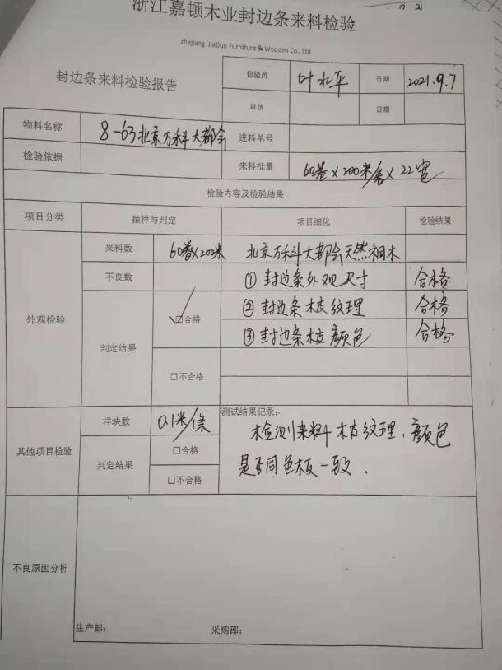  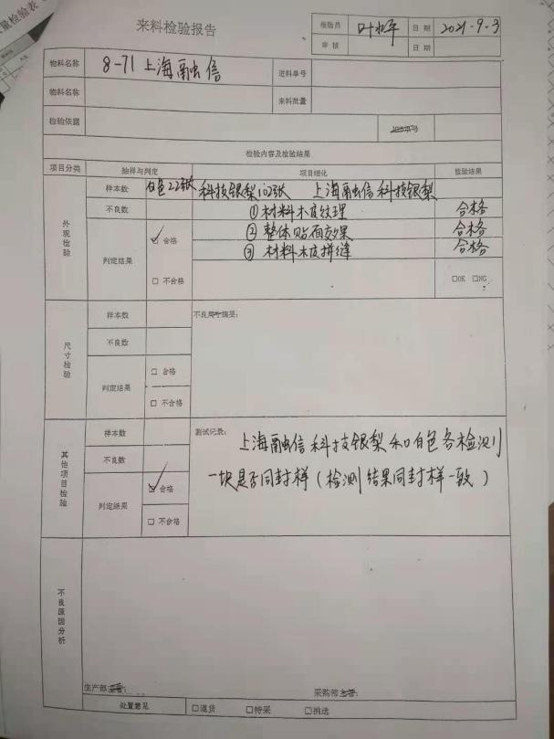  没有发生在供方处进行验证的情况。  提供广西国旭林业发展公司中密度纤维板的产品委托检验报告，质量合格。  提供上海融兴木业有限公司的MDF板的产品委托检验报告，质量合格。  提供广州市永特耐木胶贸易有限公司的胶水的产品检验报告，质量合格。  2、过程检验：检验依据检验作业指导书，  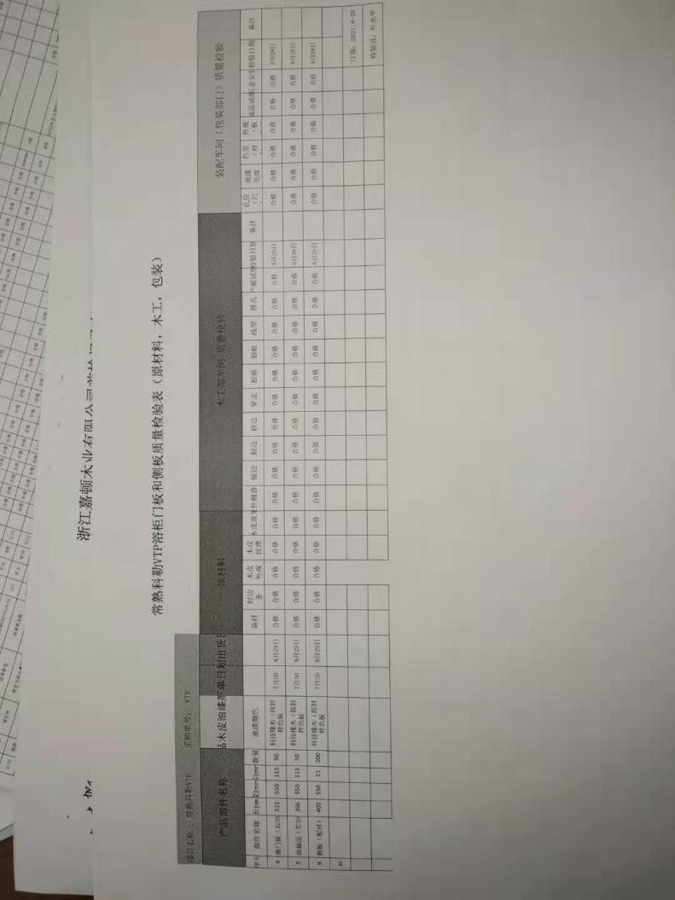  提供浙江嘉顿木业公司首检记录表和质量检验表，查2021年9月9日根据订单对木工、油漆、装配的产品质量进行了检验。  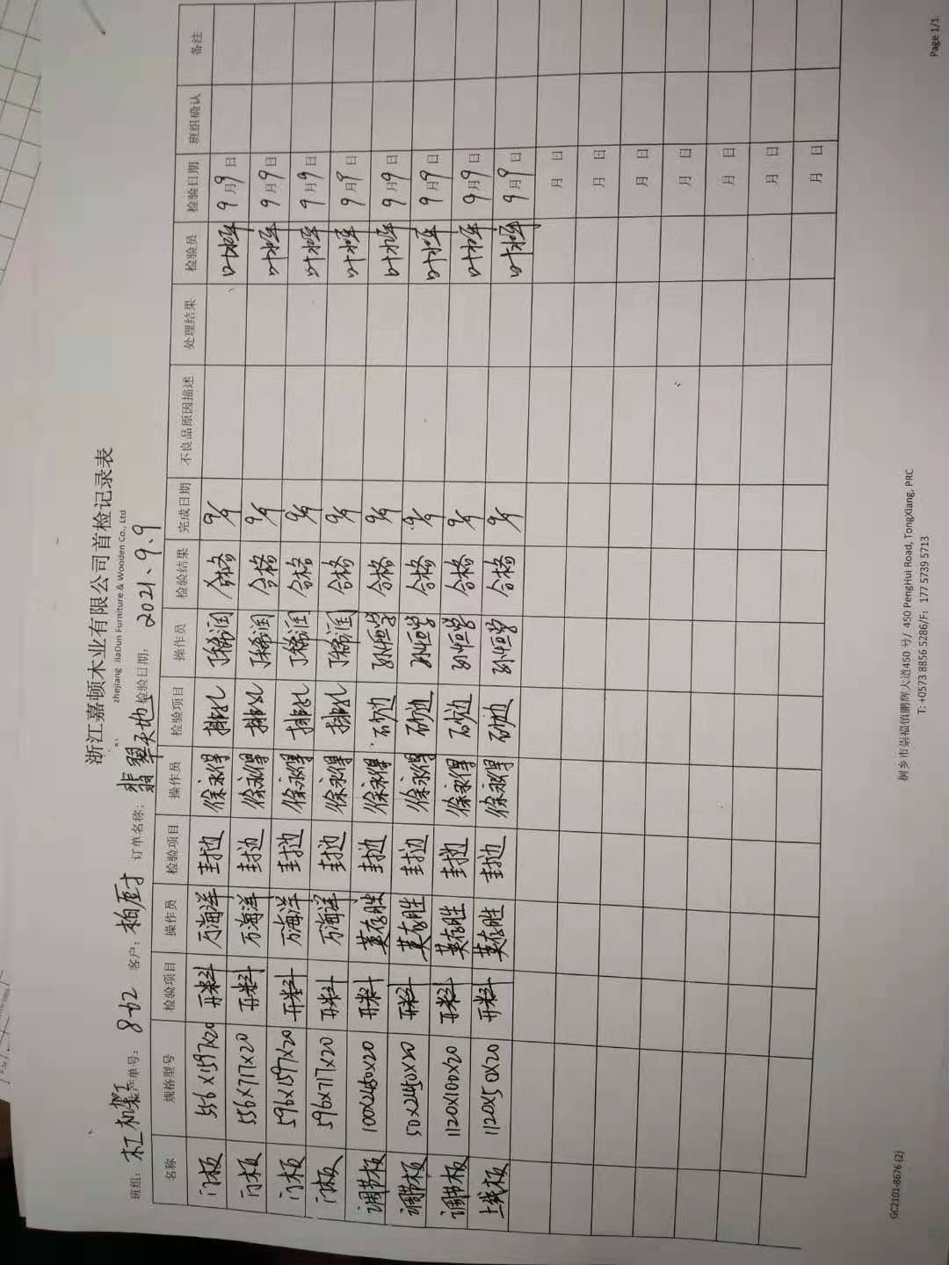  3、成品（出厂）检验：检验依据检验作业指导书、客户技术要求，  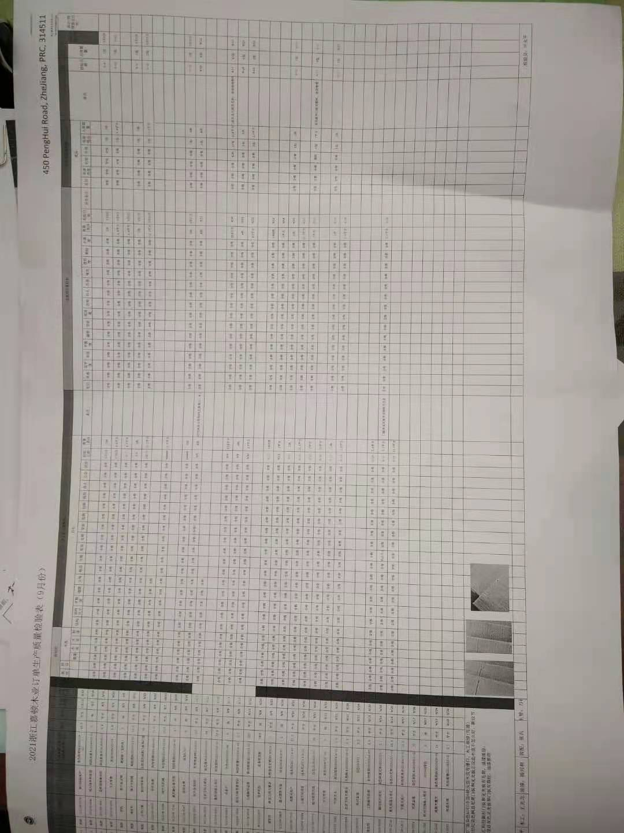  提供2021浙江嘉顿木业订单生产质量检验表，查2021年9月份根据订单对装配后成品质量进行了检验。  暂无授权人员批准或顾客批准放行产品和交付服务的情况。  4、第三方检验：  提供2021.4.30日饰面密度板（开放漆）产品委托检验报告，结果合格，检验机构国家家具产品质量监督检验中心（浙江）。  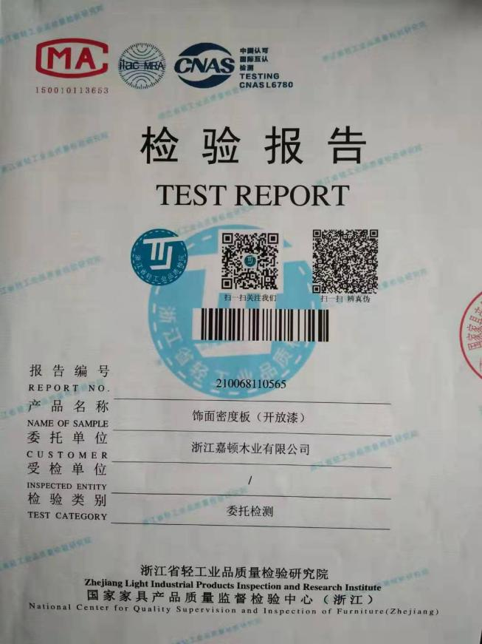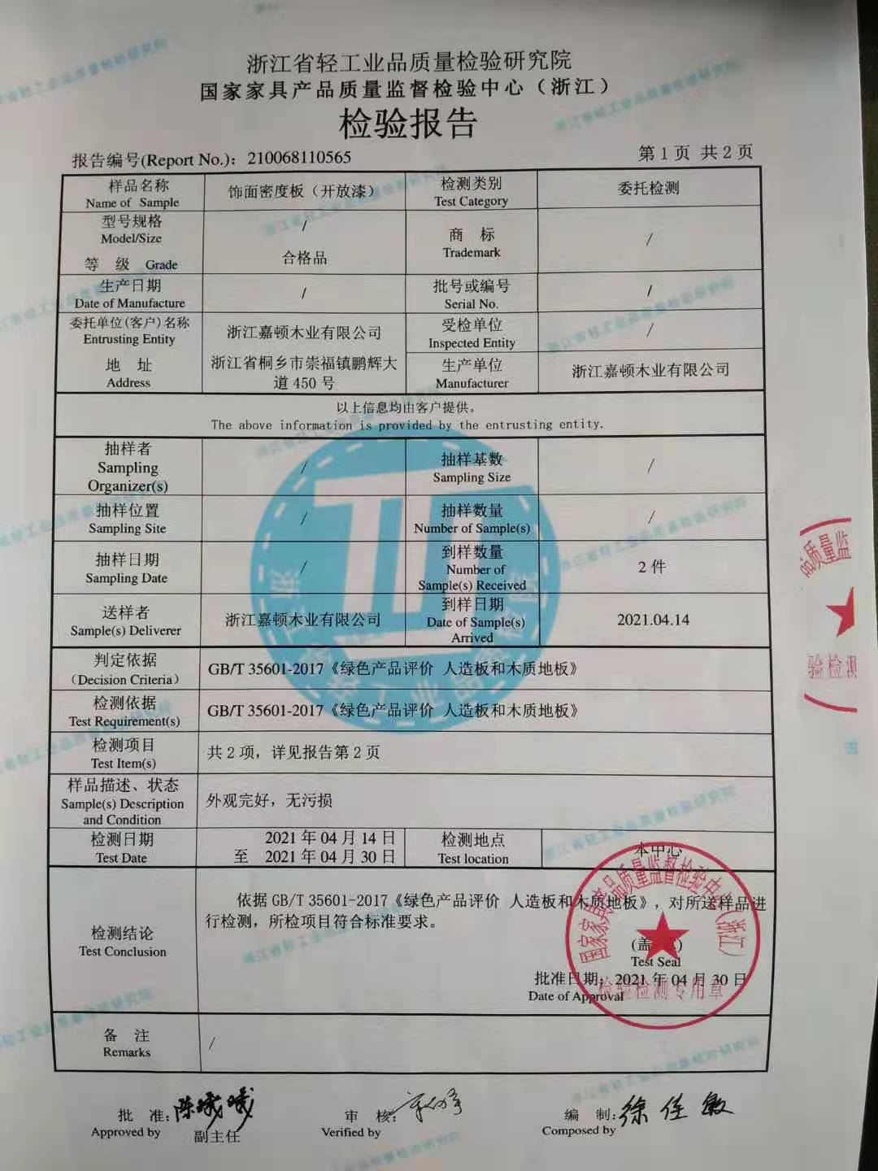  提供2021.3.30日饰面密度板（封闭漆）产品委托检验报告，结果合格，检验机构国家家具产品质量监督检验中心（浙江）。  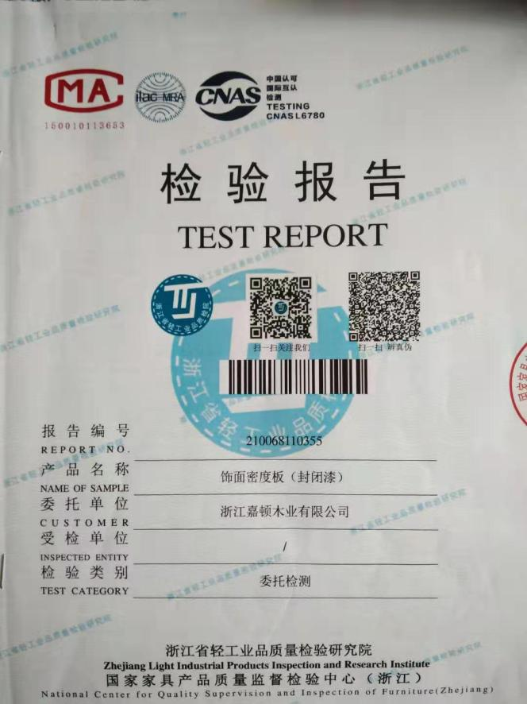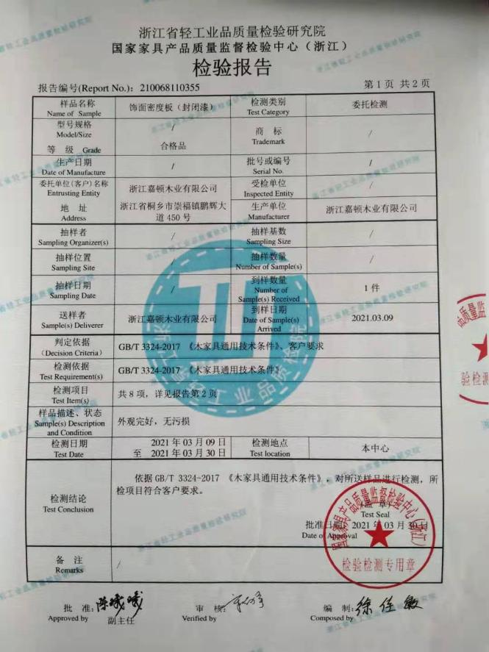  提供2021.7.15日天然黑胡桃山纹油漆板产品委托检验报告，结果合格，检验机构国家建筑工程材料质量监督检验中心。  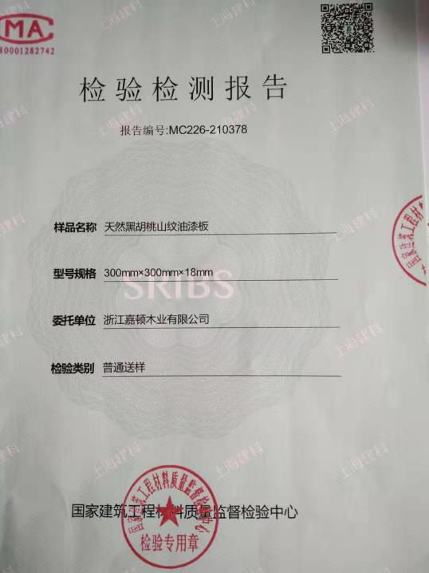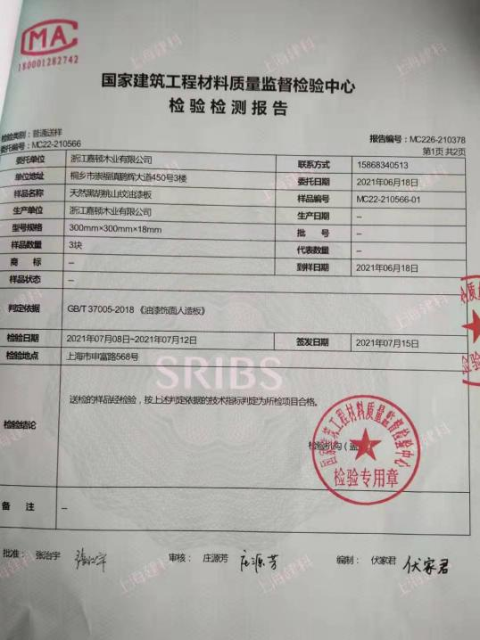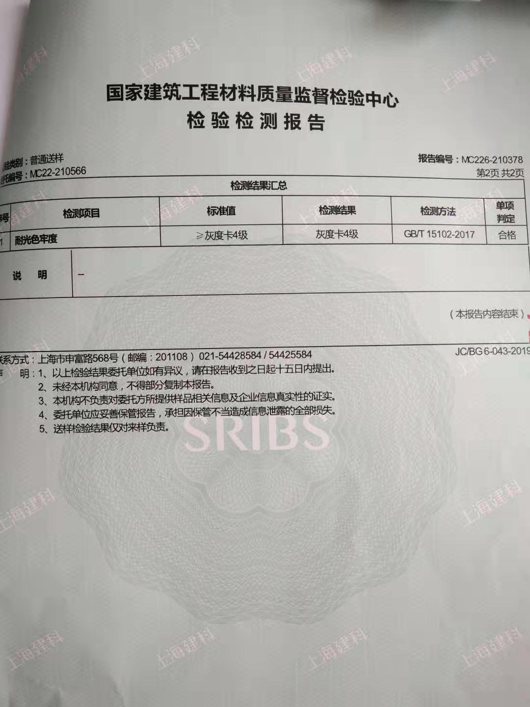  通过上述记录了解到，组织对产品实现的各过程进行了有效的监视测量，并进行了相应状态的标识，产品必须经检验合格才能交付，确保能满足顾客对产品的质量要求。  公司产品的监视和测量控制基本符合规定要求。
不合格输出的控制 | Q8.7 | 公司制定并执行了JD-P-18-2020 《不合格控制程序》，文件对不合格品的识别、控制方法和职责权限做出了规定，基本符合标准要求。  对采购过程中的不合格品实施拒收、退货或让步接收的方式，目前未发现采购的不合格品。  对生产过程的不合格品实施返工、返修或报废，返工、返修后的产品进行再检验。  提供了不合格品处理单，查2021年9月8日不合格品处理单，不合格事实描述：2块风光板有碰伤，1 块封边有缺陷，处理：更换、重新封边，再检验合格，质检员：叶水平。  产品交付后没有发现不合格的情况，发生时采取换货的方式处理。  不合格品控制有效。
危险源 | O6.1.2 | 提供了JD-P-05-2020 《危险源辨识与风险评价控制措施控制程序》，对危险源的识别、评价结果、控制手段等做出了规定。  查到《危险源识别及风险评价表》，识别了办公过程办公电器漏电触电、检验活动过程中的碰伤等机械伤害等危险源。  查到《重大危险源清单》，涉及本部门的重大危险源：机械伤害、触电、职业病伤害。  危险源控制执行管理方案、配备消防器材、个体防护、日常检查及日常培训教育等运行控制措施。  部门识别和评价基本充分，符合规定要求。
运行控制  应急准备 | O8.1  8.2 | 公司制定实施了《运行控制程序》等与职业健康安全管理制度。  现场检验时严格遵守公司的规章制度，注意安全避免碰伤划伤。  质检部没有实验室，在车间检验，检验合格产品进行回用，不合格产品统一退货处理。  现场巡视办公区域和检验区域的灭火器正常，电线、电气插座完整，未见隐患。  办公纸张采取双面打印，人走灯灭，定期检查水管跑冒滴漏。  质检员在2021.3.27日参加了公司的消防应急演练，掌握了消防应急知识。  质检部门运行控制基本有效。

说明：不符合标注N

